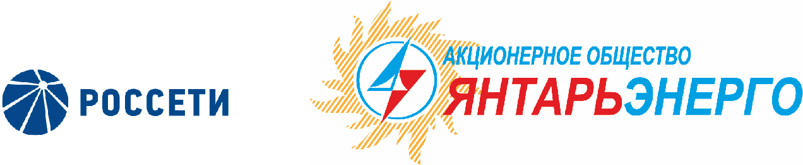

ПРОТОКОЛ
Заседания Совета директоров

30.03.2017 № 26
Калининград

Заседание Совета директоров проводится в форме заочного голосования.
Председатель (лицо, подводящее итоги голосования) – Мангаров Ю. Н.
Корпоративный секретарь – Кремков В. В.
Члены Совета директоров, проголосовавшие заочно (предоставившие письменное мнение): Мангаров Ю. Н., Гончаров Ю. В., Комаров В. М., Колесников М. А., Маковский И. В., Ящерицына Ю. В.
Член Совета директоров Скулкин В. С. не принимал участия в голосовании.
Число членов Совета директоров, проголосовавших заочно (предоставивших письменное мнение), составляет 6 из 7 избранных.
Кворум для проведения заседания Совета директоров составляет не менее половины от числа избранных членов Совета директоров Общества (пункт 15.12 статьи 15 Устава АО «Янтарьэнерго»). Кворум для проведения заседания Совета директоров имеется.
Повестка дня:
- О рассмотрении проекта изменений, вносимых в инвестиционную программу Общества на период 2016-2020 гг.

ВОПРОС № 1: О рассмотрении проекта изменений, вносимых в инвестиционную программу Общества на период 2016-2020 гг.
Вопрос, поставленный на голосование: Перенести рассмотрение вопроса на более поздний срок.
Итоги голосования по данному вопросу:
Ф.И.О.  члена Совета директоров | Варианты голосования
 | “За” | “Против” | “Воздержался”
Мангаров Юрий Николаевич | «ЗА» | - | -
Гончаров Юрий Владимирович | «ЗА» | - | -
Комаров Валентин Михайлович | «ЗА» | - | -
Маковский Игорь Владимирович | «ЗА» | - | -
Колесников Михаил Александрович | «ЗА» | - | -
Скулкин Вячеслав Сергеевич | Не принимал участия в голосовании
Ящерицына Юлия Витальевна | «ЗА» | - | -
Решение принято.

Принятое решение по вопросу № 1: Перенести рассмотрение вопроса на более поздний срок.

Дата составления протокола 31 марта 2017 года.

Председатель Совета директоров Ю. Н. Мангаров

Корпоративный секретарь В. В. Кремков

